Пошаговая инструкция, которая поможет Вам стать в электронную очередь в детский сад Вашего муниципального образования.

Для того, чтобы получить электронную услугу «Подача заявления для зачисления детей в образовательные дошкольные учреждения», необходимо выполнить следующие действия.
- Зайдите на портал государственных и муниципальных услуг по адресу: www.gosuslugi.ru.
- Затем необходимо пройти регистрацию, для чего необходимо нажать соответствующую кнопку в верхней части страницы.
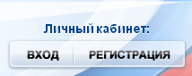
- Внимательно прочтите условия регистрации. В процессе регистрации Вам необходимо выбрать способ получения кода активации Вашего личного кабинета на портале госуслуг. При получении кода активации Вы должны будете подтвердить персональные данные, предъявив паспорт в почтовом отделении по адресу проживания, либо в центре обслуживания «Ростелеком» по адресу: г. Ростов-на-Дону, Ворошиловский, 53.
- Заполните поля формы регистрации, подтвердите регистрацию.
- При получении кода активации через Почту России, он придет Вам заказным письмом в течение двух недель. Письмо с кодом активации Вы сможете получить в ближайшем отделении Почты России при предъявлении паспорта.
- Получив код активации, Вы можете завершить регистрацию на портале госуслуг. При этом Вы создадите свой пароль для входа на портал госуслуг.
- Для входа на портал госуслуг нажмите кнопку «ВХОД» в верхней части страницы.
- Вашим Логином является номер Вашего страхового пенсионного свидетельства (СНИЛС). Введите в соответствующие поля логин, свой пароль и подтвердите вход на портал. При этом Вы создадите свой пароль для входа на портал госуслуг. Данный пароль должен быть достаточно сложным, чтобы злоумышленники не могли его подобрать и не должен использоваться на других интернет-сайтах. Пароль может содержать только символы латинского алфавита и цифры, он должен обязательно содержать символы и цифры и быть длинной не менее 6 символов).
- Войдя, Вам необходимо указать порталу «Ваше местоположение», в верхней части страницы нажмите ссылку «Российская Федерация».
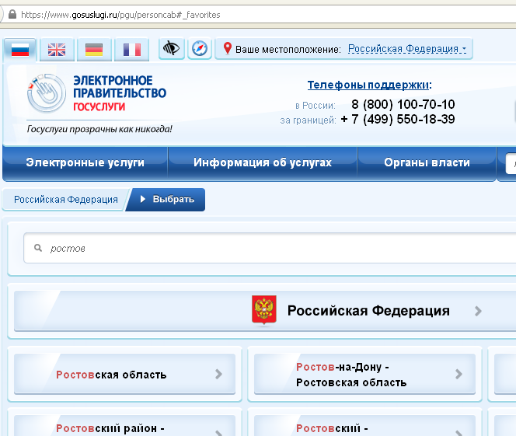
- Далее, выберите среди показанных субъектов РФ Ростовскую область, далее, свой муниципальное образование (в котором Вы зарегистрированы). На открывшейся странице нажмите синюю кнопку «Выбрать». (Если Вы уже пользовались порталом ранее, название муниципалитета уже стоит в верхней строчке страницы.)
- Вам откроется перечень ведомств, предоставляющих услуги в Вашем муниципалитете. В него Вы всегда сможете попасть, нажав кнопку «Электронные услуги» в верхней части страницы.
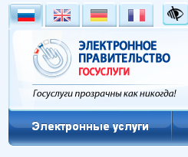
- Нажмите кнопку «Управление/отдел образования Вашего района (города)». Если такой кнопки нет, поищите кнопку «Администрация района или города».
- В открывшемся списке выбираем услугу «Подача заявления для зачисления детей в образовательные учреждения».
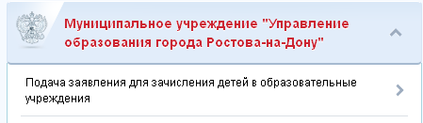
- Ознакомьтесь, пожалуйста, с описанием услуги.
- Нажмите кнопку «Получить услугу».
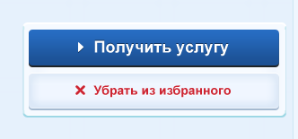
- Внимательно прочтите правила постановки в очередь.
- Поставьте галочку «С условиями подачи заявления согласен (а)». Нажимаем кнопку «Далее».
- На следующих страницах последовательно заполните информацию о себе и ребенке. Если при нажатии на кнопку «Далее» Вы не перешли на другую страницу, это может быть связано либо со скоростью Интернета, либо с тем, что Вы заполнили не все обязательные поля.
- После внесения данных, на последней странице, нажимаем кнопку «Подать заявление». При этом Ваше заявление автоматически попадает в информационную систему районного отдела (управления) образования и ему присваивается статус «подтверждение документов».
- В течение 30 дней Вы должны подойти с паспортом в отдел (управление) образования муниципального образования, принести копию и оригинал свидетельства о рождении ребенка и документы, подтверждающие льготы (при наличии).
Если вам этот путь оказался труден, то Вы имеете право принести заявление о постановке ребенка в очередь в письменном виде в отдел образования или многофункциональный центр предоставления госуслуг (МФЦ). И Вашего ребенка поставят на учет. Но очередь – все равно электронная.

Пошаговая инструкция, которая поможет Вам, встав в электронную очередь в детский сад Вашего муниципального образования узнать информацию о продвижении Вашего ребенка в очереди

Если Вы никогда не подавали заявление на постановку в очередь в детский сад в письменном виде в отделе образования или в электронном виде на сайте муниципального образования, Вам следует это сделать, воспользовавшись муниципальной услугой Вашего районного отдела образования «Подача заявлений, постановка на учет для зачисления детей в образовательные учреждения, реализующие основную образовательную программу дошкольного образования».
- Зайдя на портал госуслуг, нажмите кнопку «Электронные услуги».
- Выберите кнопку «Управление/отдел образования вашего района (города)». Если такой кнопки нет, поищите кнопку «Администрация района или города».
- Выберите услугу «Информирование о ходе оказания услуги «Подача заявлений, постановка на учет для зачисления детей в образовательные учреждения, реализующие основную образовательную программу дошкольного образования»
- Выполните действия, аналогичные указанным в услуге «Подача заявления для зачисления детей в образовательные дошкольные учреждения», то есть заполнение всех обязательных полей.
- После нажатия кнопки «Подать заявление», вы увидите статус Вашего заявления и место ребенка в очереди в выбранный детский сад.
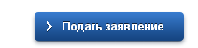
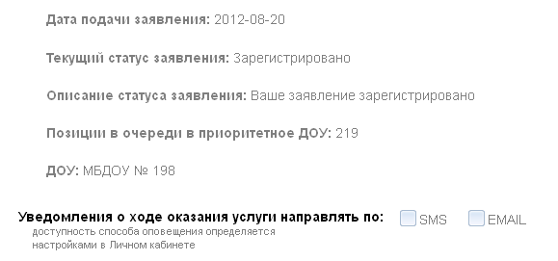

Описание возможных статусов заявления

Статус заявления | Описание статуса и необходимости Ваших действий
Зарегистрировано | Ваш ребенок стоит в очереди
Подтверждение документов  или  Подтверждение льгот | Вам необходимо подойти с документами в отдел образования Вашего района.  Но дата подачи заявления, по которой строится очередность, для Вас зафиксирована.
Направлен в ДОУ | Вам необходимо подойти с документами для получения направления в районный отдел образования Вашего района.  График выдачи направлений указан на информационном стенде районного отдела образования и на интернет-сайте отдела образования.
Зачислен | Вы получили направление и зачислены в ДОУ.
Не явился | Вы не подошли в установленные сроки за направлением в ДОУ. Если у Вас есть уважительная причина неявки, принесите документ, подтверждающий уважительную причину в отдел образования. При наличии возможности, Вам будет выдано направление в ДОУ.
Отказано в услуге | В соответствии с законом об образовании и муниципальными нормативными актами Вы не имеете право на постановку в очереди. Ознакомьтесь с законодательными нормами Вашего муниципального образования и обратитесь в районный отдел образования за разъяснением.

